Monteringsanvisning

* Kontakta byggnadsnämnden i Er kommun beträffande bygganmälan.
* Kontakta gärna skorstensfejarmästaren innan installation.
* OBS! Läs igenom hela monteringsanvisningen innan montage påbörjas..
* Installationen ska besiktigas av skorstensfejarmästaren innan eldning påbörjas.
* För att garantin ska gälla är det viktigt att noggrant följa skötsel- och eldningsinstruktionen, se sid. 7-8.
* VARNING! Vid drift blir delar av kassetten mycket varma och kan förorsaka brännskador vid beröring.
Spiskassetter får anslutas till rökkanal
godkänd för min 320ºC. Spiskassetterna är också
godkända att anslutas till äldre murade skorstenar
med endast 1/2-stens omslutningsväggar. Givetvis
kan spiskassetterna även anslutas till prefabricerade
elementskorstenar.
Om man vill ansluta till en befintlig skorsten måste
man säkerställa att kanalen är tät innan installation.
Kontakta gärna din lokala skorstensfejarmästare eller
fackman innan installation påbörjas.

- Sätt in kassetten i spisen
- Öppna luckan täta kassetten mot väggen i öppna spisen med stenullsisolering inifrån kassetten, täta kassetten i framkant mot kåpan i öppna spisen. Tryck fast isoleringen hårt 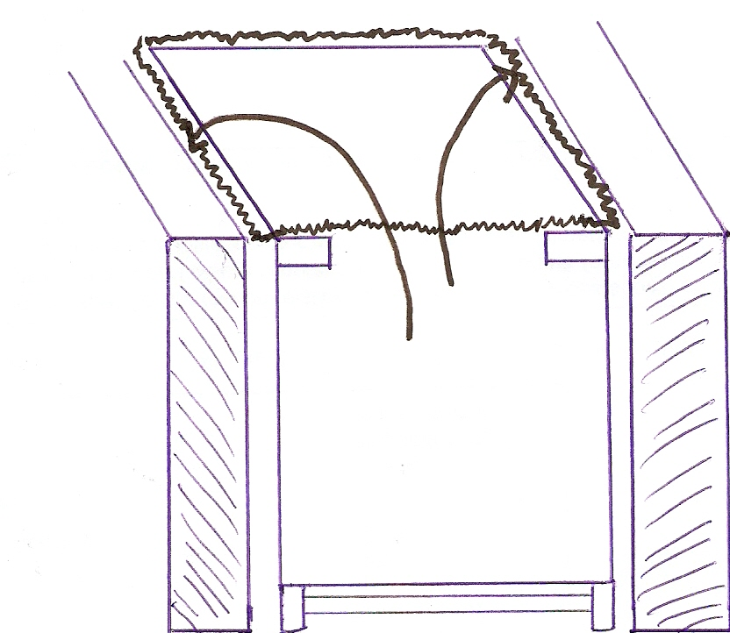
- Sätt dit dom medföljande brännplåtarna
- Sätt i proppen i ett 220v uttag

